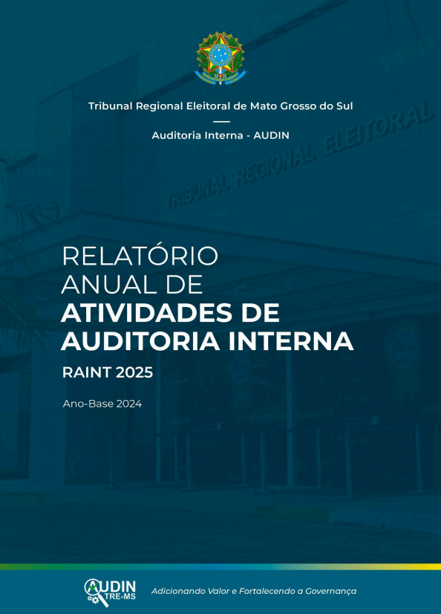
Sumário Executivo
Este relatório apresenta os resultados consolidados das atividades da Auditoria Interna (AUDIN) do Tribunal Regional Eleitoral de Mato Grosso do Sul (TRE/MS) no exercício de 2024. Nosso trabalho foi planejado para avaliar e aprimorar os processos de governança, gestão de riscos e controles internos, em alinhamento com o Planejamento Estratégico do Tribunal e com as normas nacionais e globais de auditoria interna.
Opinião Geral da Auditoria Interna
Com base no escopo e nos resultados dos trabalhos realizados, a AUDIN conclui que os sistemas de controles internos e os processos de governança e gerenciamento de riscos do TRE/MS, no exercício de 2024, mostraram-se adequados e em funcionamento. Foram identificadas relevantes oportunidades de melhoria, cuja implementação contribuirá para o fortalecimento da gestão e o alcance dos objetivos institucionais.
Principais Resultados e Impactos em 2024
● Aumento da confiabilidade e fidedignidade das demonstrações contábeis do Tribunal - correção de distorções de valores e/ou de classificação nos registros contábeis referentes ao exercício de 2024, que somaram o valor de R$ 7.473.085,86.
● Fortalecimento da equidade de gênero - A avaliação sobre a Política de Incentivo à Participação Institucional Feminina revelou um nível de maturidade de 74,35%. As recomendações propostas visam aperfeiçoar a política para que alcance patamares de excelência.
● Oportunidade de aprimoramento da governança e gestão das aquisições, por meio da avaliação desses processos, que resultou na emissão de recomendações para as situações encontradas (constatações), as quais buscam fortalecer os controles, mitigar riscos e aprimorar o processo decisório nas contratações.
● Apoio à Gestão de Pessoas - Foi concluída uma consultoria do tipo assessoramento técnico, para apoiar a Secretaria de Gestão de Pessoas (SGP) na criação de controles sobre o exercício de atividades privadas por servidores, resultando na entrega de um anteprojeto de normativo interno e fluxos de trabalho.
● Apoio ao Controle Externo - Foram analisados e emitidos pareceres sobre a legalidade de 3 atos de pessoal para apreciação pelo Tribunal de Contas da União (TCU). Adicionalmente, todos os indícios de irregularidades apontados pelo TCU em 2024 foram informados e tratados, com o acompanhamento da AUDIN, não restando pendências.
Principais Riscos e Fragilidades
As principais fragilidades identificadas em 2024 foram a falta de uma gestão de riscos formal para as aquisições e falhas na conciliação contábil e inventários, que afetam a eficiência e a transparência. Contudo, a fragilidade mais crítica é a baixa implementação das recomendações de auditoria (57,89%), um risco de governança por permitir que fragilidades já conhecidas em diversas áreas persistam sem a devida correção.
2
Sumário
Capítulo 1: Nossa Missão e Equipe 4 Nossa Estrutura 4 Capacitação 5
Capítulo 2: Desempenho das Atividades em relação ao PAA 2024 6 Capítulo 3: Monitoramento e o Desafio da Implementação 9 Capítulo 4: Outras Atividades realizadas pela AUDIN 11 Capítulo 5: Avaliação da Qualidade dos Trabalhos da AUDIN 12 Capítulo 6: Declarações e Considerações Finais 14
Declaração de Independência 14 Considerações Finais 14
3
Capítulo 1: Nossa Missão e Equipe
A Auditoria Interna do TRE/MS, que atua como a terceira linha, tem como missão principal agregar valor e aprimorar as operações do Tribunal. Isso é feito por meio da avaliação e consultoria independentes, em conformidade com o modelo do Instituto de Auditoria Interna - IIA Brasil, garantindo a eficácia da governança, da gestão de riscos e dos controles internos para uma administração pública mais eficiente e transparente.
Nossa Estrutura
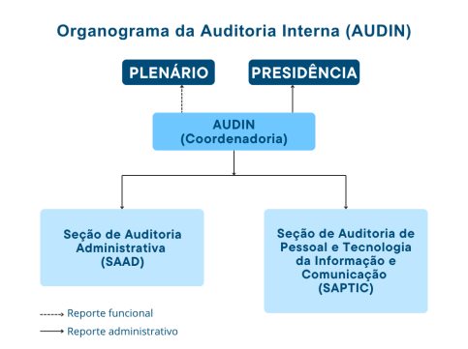
Nossa Equipe em 2024
● Auditores: 5, excluindo a dirigente da AUDIN, que coordena e supervisiona os trabalhos. ● Formação Principal: Direito (4) e Ciências Contábeis (2).
● Experiência: Os servidores da AUDIN têm diferentes níveis de experiência, sendo um auditor iniciante (menos de 2 anos), duas auditoras intermediárias (entre 3 e 5 anos) e dois auditores com experiência avançada (mais de 5 anos de experiência).
4
● Principal Desafio: Necessidade de especialistas em Tecnologia da Informação (TI) e Análise de Dados para compor uma equipe multidisciplinar e aprofundar a análise de processos mais técnicos que envolvam aplicações e soluções tecnológicas.
Capacitação
Em 2024, a equipe da AUDIN investiu em capacitação contínua, participando de diversos cursos e fóruns. É possível visualizar na nuvem de palavras abaixo, quais foram os principais temas abordados:
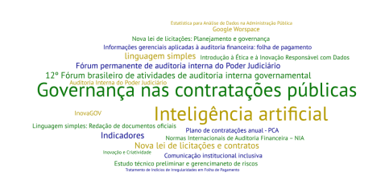
A equipe da AUDIN concluiu o exercício de 2024 com um investimento expressivo em qualificação, com um total de 992 horas de capacitação em áreas estratégicas relacionadas à atividade de auditoria e aos temas das avaliações e da consultoria realizadas. Este volume supera amplamente a exigência mínima por servidor prevista no art. 72 da Res. n. 309/2020, do CNJ, que é de 40 horas, refletindo o compromisso contínuo com a excelência técnica e a especialização da equipe para enfrentar os desafios da unidade.
5
Capítulo 2: Desempenho das Atividades em relação ao PAA 2024
O Plano Anual de Auditoria (PAA) definiu as atividades da AUDIN para o exercício de 2024 e foi elaborado com base nas diretrizes dos órgãos de controle (TCU, CNJ e TSE), no Plano de Auditoria de Longo Prazo (2022-2025), na relevância, materialidade e riscos de cada processo, nos objetivos estratégicos do TRE/MS e na capacidade técnica e operacional da equipe de auditoria.
A AUDIN executou todas as avaliações planejadas para o ano. Concluiu uma consultoria e iniciou a segunda. Abaixo, os resumos dos resultados consolidados dos trabalhos concluídos no exercício. O conteúdo completo pode ser acessado nos Relatórios Finais de cada trabalho por meio dos links referenciados abaixo de cada cartão-resumo.
Auditoria Financeira integrada com Conformidade Exercício 2023
(concluída em 2024)

Fundamento: IN 84/2020, do TCU.
Objetivo: Avaliar se as demonstrações
contábeis (DCs) de 2023 do TRE/MS estão
livres de distorções relevantes e se os atos de
gestão que serviram de base para os números
apresentados nas DCs estão de acordo com
as leis, os regulamentos e os princípios da
administração pública.
Resultado
As demonstrações contábeis foram consideradas adequadas. No entanto, foram identificadas e apontadas oportunidades de melhoria, como a necessidade de implantar rotina para registro de créditos, realizar conciliações periódicas e concluir o inventário de bens.
Benefícios Esperados
Aumento da transparência da gestão, melhoria da qualidade das informações contábeis e aprimoramento dos controles internos.
https://www.TRE/MS.jus.br/transparencia-e-prestacao-de-contas/auditoria-interna/relatorios-de-auditoria-interna-TRE/M S/2023-pdf-relatorio-auditoria-contas
6
Auditoria Integrada JE 2024
Governança e Gestão das Aquisições da Justiça Eleitoral

Fundamento: Res. n. 23.500/2016, do TSE.
Objetivo: Avaliar o processo de Governança e
Gestão das Aquisições, sob a coordenação do
TSE, para garantir que as compras da Justiça
Eleitoral sul-mato-grossense agreguem valor à
instituição e apresentem riscos aceitáveis.
Resultado
As situações identificadas demonstraram haver espaço para melhorias. As principais fragilidades incluem a ausência de normativo com prazos de tramitação, a necessidade de automatizar controles e de gerenciar riscos no macroprocesso.
Benefícios Esperados
Aprimoramento da governança e gestão das aquisições, mitigação de riscos, fortalecimento dos controles internos e evitação de prejuízos ao erário.
https://www.TRE/MS.jus.br/transparencia-e-prestacao-de-contas/auditoria-interna/relatorios-de-auditoria-interna-TRE/M S/pdf-rel-final-governanca-e-aquisicoes
Ação Coordenada de Auditoria de 2025
Política de Incentivo à Participação Institucional Feminina

Fundamento: Res. n 308/2020, do CNJ.
Objetivo: Avaliar, no TRE/MS, a aderência à
Política Judiciária de Incentivo à Participação
Institucional Feminina no Poder Judiciário,
instituída pela Res. n. 255/2018, alterada pela
Res. n. 540/2023, ambas do CNJ, bem como
aferir o nível de maturidade do tribunal em
relação aos eixos “Estratégia, Governança e
Accountability” e “Gestão Inclusiva”.
Resultado
O TRE/MS apresentou um bom nível de maturidade (74,35%), mas foram identificados pontos de melhoria. Recomendou-se a criação de um novo regulamento e a intensificação de ações para garantir a paridade de gênero, com o objetivo de aperfeiçoar a política para alcançar níveis de excelência.
Benefícios Esperados
Desenvolvimento de uma cultura organizacional que garanta a igualdade de oportunidades e o reconhecimento público do comprometimento do TRE/MS com o tema.
ttps://www.TRE/MS.jus.br/transparencia-e-prestacao-de-contas/auditoria-interna/relatorios-de-auditoria-interna-TRE/MS/ 0204-pdf-rel-participacao-feminina
7
Consultoria do tipo Assessoramento Técnico
Exercício de Outras Atividades Profissionais por Servidores do TRE/MS

Fundamento: Res. n 308/2020, do CNJ.
Objetivo: auxiliar a Secretaria de Gestão de
Pessoas (SGP) na criação de controles
internos sobre o exercício de atividades
privadas por servidores do TRE/MS. Buscou
também estabelecer parâmetros objetivos
para orientação e apoiar a SGP na definição
de critérios sobre as proibições a que os
servidores estão sujeitos ao exercerem outras
atividades profissionais.
Resultado
As entregas visaram formalizar e orientar os procedimentos, com destaque para a proposta de normativo interno que regulamentasse a análise dos casos de exercício de atividade privada. Adicionalmente, foram desenvolvidas ferramentas de apoio como fluxogramas e uma matriz de avaliação para identificar potenciais conflitos de interesse.
Benefícios Esperados
A melhoria dos controles internos sobre o tema e a regulamentação das situações de risco de conflitos de interesse na Justiça Eleitoral de Mato Grosso do Sul , fortalecendo a conscientização dos servidores sobre seus deveres.
https://www.TRE/MS.jus.br/transparencia-e-prestacao-de-contas/auditoria-interna/relatorios-de-auditoria-interna-TRE/M S/relatorio-primeira-consultoria-conflito-interesses
A AUDIN realizou, ainda, o planejamento e a 1ª etapa da execução dos testes da Auditoria das Contas de 2024. E mesmo com a conclusão do trabalho ocorrendo apenas em 2025, o esforço realizado em 2024 permitiu a identificação, informação aos gestores e a correção tempestiva de distorções que totalizaram R$ 7.473.085,86 dentro do próprio exercício. Essa relevante correção resultou de ajustes como a conciliação de encargos trabalhistas, a baixa de softwares não utilizados e a contabilização adequada de despesas, ações que elevaram a fidedignidade das informações contábeis do TRE/MS.
8
Capítulo 3: Monitoramento e o Desafio da Implementação
O monitoramento é a etapa do processo de auditoria em que ocorre o acompanhamento da implementação das ações corretivas e/ou de melhorias dos pontos críticos identificados e validados durante a realização dos trabalhos. Essa etapa é fundamental para garantir que as melhorias propostas sejam efetivadas.
Durante esse processo, a AUDIN solicita informações, avalia as respostas e, ao final, emite um relatório à administração para informar o nível de implementação. Orienta os gestores a cumprirem integralmente as recomendações para aprimorar os processos e reduzir riscos, alertando que os temas podem ser reavaliados em auditorias futuras.
Em 2024, a AUDIN acompanhou 13 processos de monitoramento, dos quais 5 foram concluídos e 8 permaneceram em andamento ao final do exercício.
A estratégia da AUDIN é monitorar as recomendações por até 3 anos, com o objetivo de garantir a eficiência do processo. Um acompanhamento mais longo pode se tornar improdutivo e as recomendações, ultrapassadas. A persistência de um risco após esse período pode indicar uma falha ou uma decisão consciente da gestão em assumi-lo, devendo ser objeto de uma nova avaliação, e não da continuidade do monitoramento.
Em 2021, a AUDIN propôs a criação do "Índice de Cumprimento das Recomendações de Auditoria Interna", indicador estratégico do tribunal que mede a implementação das recomendações da auditoria e, assim, contribui para otimizar os processos do tribunal. A medição, iniciada em 2022, revelou que os resultados ficaram consistentemente abaixo das metas estabelecidas. Nos exercícios de 2021, 2022 e 2023, os índices alcançados foram de 47,17%, 55,56% e 52,22%, respectivamente, enquanto as metas anuais eram de 60%, 65% e 70%, evidenciando uma lacuna entre o planejado e o executado.
Diante desse cenário, a AUDIN concluiu que as metas iniciais, embora desejáveis, podem não ter sido realistas devido à falta de parâmetros prévios. Por isso, em 2023, foi proposta uma revisão das metas, buscando um equilíbrio entre desafio e realidade. No entanto, o nível de implementação das recomendações permanece sendo um ponto de atenção. Em 2024 o índice foi de 57,89%, ainda abaixo da meta revisada para o exercício, de 67%.
Considerando que a responsabilidade pelo cumprimento das recomendações é da gestão e a AUDIN apenas mede o indicador, a complexidade das ações, a sobrecarga das equipes e a falta de priorização podem ser causas para a dificuldade em alcançar as metas fixadas. Uma sugestão para mudar esse cenário seria a Alta Administração, principal beneficiária do aprimoramento dos processos avaliados pela AUDIN, criar um mecanismo de pactuação que vincule a implementação
9
dos planos de ação às metas estratégicas das unidades, a fim de reforçar o compromisso com a realização das melhorias. Outra sugestão que traria grandes benefícios às unidades e ao tribunal é o mapeamento dos processos de trabalho.
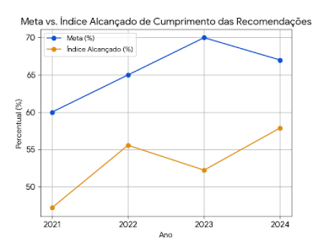10
Capítulo 4: Outras Atividades realizadas pela AUDIN
No que diz respeito ao monitoramento de recomendações e determinações do Tribunal de Contas da União (TCU), em 2024 a AUDIN não recebeu novas recomendações diretas.
O principal acompanhamento realizado foi referente a uma determinação do TCU de 2023 (Acórdão 12961/2023), que negou o registro de aposentadoria a um ex-servidor. Diante da impossibilidade de cumprir a determinação a curto prazo, em novembro de 2024 a AUDIN orientou a unidade de pessoal a dar seguimento ao feito com proposta à Alta Administração de retorno dos autos ao TCU para nova deliberação, o que foi acolhido e efetivado pela Presidência do TRE/MS (SEI, processo n. 0007998-33.2023.6.12.8000, documento 1808090).
A atuação da AUDIN em apoio ao controle externo, em 2024, inclui:
● Análise de Atos de Pessoal: Emissão de pareceres sobre a legalidade de 3 atos de concessão de aposentadorias e envio para registro no TCU.
● Envio de Dados: Remessa mensal de todas as folhas de pagamento de servidores e pensionistas, que foram processadas com sucesso pelo sistema do TCU.
● Gestão de Irregularidades: Acompanhamento do 10º Ciclo de Fiscalização de Folhas de Pagamento e gerenciamento de 2 indícios de irregularidades apontados pelo TCU, que foram devidamente tratados.
Ao final do exercício de 2024, não havia nenhuma pendência de providências em relação a indícios de irregularidades junto ao TCU.
A AUDIN também fez a conferência das informações das despesas com pessoal, prestadas por meio do Relatório de Gestão Fiscal (RGF), a cada quadrimestre de 2024. Por meio dessas avaliações, concluiu-se que o Tribunal cumpre o seu dever de publicar o RGF, bem como está enquadrado nos limites da Lei de Responsabilidade Fiscal.
11
Capítulo 5: Avaliação da Qualidade dos Trabalhos da AUDIN
A AUDIN utiliza um questionário de avaliação aplicado aos clientes das atividades de auditoria (avaliações e consultorias) ao final de cada trabalho para aferir a qualidade e identificar oportunidades de melhoria.
O questionário possui 8 perguntas que abordam o profissionalismo da equipe, a clareza dos objetivos e do relatório, o conhecimento técnico demonstrado e a contribuição do trabalho para a melhoria dos processos e da gestão de riscos da área auditada.
Os resultados gerais das avaliações e da consultoria realizadas em 2024 foram:
● Auditoria Integrada 2024 - Governança e Gestão das Aquisições: 86,88% de aprovação. ● Auditoria e Certificação das Contas Anuais do TRE/MS - Exercício 2023: 93,80% de aprovação.
● Ação Coordenada de Auditoria do CNJ - Política de Incentivo à Participação Institucional Feminina: 90,00% de aprovação.
● Consultoria sobre o Exercício de Outras Atividades Profissionais por Servidor do TRE/MS: 93,75% de aprovação.
A análise comparativa dos resultados de 2021 a 2024 aponta uma evolução positiva contínua:
● Índice de Aprovação Crescente: O índice geral de aprovação dos trabalhos subiu de 84,9% em 2021 para 85,7% em 2022, 90,4% em 2023, atingindo 91,11% em 2024. ● Maior Participação: O número de respondentes ao questionário aumentou a cada ano, o que indica maior adesão.
● Melhora em Ponto de Atenção: A percepção sobre a contribuição da auditoria para a gestão de riscos e controles (questão 7), que era a de menor pontuação em 2022 e vem apresentando melhora a cada ano.
● Pontos Fortes Consolidados: As questões relativas à equipe de auditoria (questão 1 a 4) continuam sendo os aspectos mais bem avaliados. Sobre esse quesito, citam-se comentários recebidos nas avaliações: “Parabenizo pela condução dos trabalhos. Equipe técnica e pessoalmente qualificada, com profissionalismo exemplar” e “Equipe comprometida. O processo foi bem organizado e com informações claras”.
12
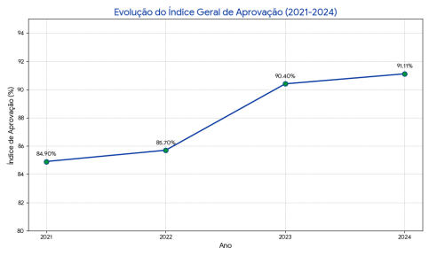13
Capítulo 6: Declarações e Considerações Finais
Declaração de Independência
A AUDIN declara que não sofreu qualquer limitação ou restrição ao seu trabalho no exercício de 2024, atuando com total independência e objetividade.
Considerações Finais
O ano de 2024 foi produtivo, com auditorias e consultorias que geraram benefícios financeiros e de governança para o Tribunal. Para que a Auditoria Interna possa continuar a evoluir e a apoiar o TRE/MS de forma ainda mais estratégica, reforçamos a necessidade de:
● Fortalecer a Equipe: Buscar a lotação de servidores com formação em TI e/ou Análise de Dados para compor uma equipe multidisciplinar.
● Patrocínio da Alta Administração: Apoio contínuo para garantir a implementação das recomendações pendentes, mitigando os riscos associados.
● Inovação: Fomentar o uso de ferramentas tecnológicas para análise de dados e automação das atividades de auditoria, para aumentar a eficiência e o alcance dos trabalhos.
Campo Grande/MS, 31 de julho de 2025.

14

